Міністерство освіти і науки України
Харківський національний університет радіоелектроніки
Факультет інформаційних радіотехнологій та технічного захисту інформації
(повна назва)
Кафедра медіаінженерії та інформаційних радіоелектронних систем
(повна назва)

АТЕСТАЦІЙНА РОБОТА
Пояснювальна записка

рівень вищої освіти другий (магістерський)
(позначення документа)
Вимірювання відстані до малих безпілотних літальних апаратів
методом стереоскопічного відеоспостереження
(тема)

Виконав:
студент 2 курсу, групи СТМм-19-1
Борейко О.О.
(прізвище, ініціали)
Спеціальність 171 Електроніка

(код і повна назва спеціальності)
Тип програми освітньо-професійна
(освітньо-професійна або освітньо-наукова)
Освітня програма Системи, технології і комп’ютерні засоби мультимедіа
(повна назва освітньої програми)

Керівник проф.. Коритцев І.В.
(посада, прізвище, ініціали)

Допускається до захисту
Зав. кафедри Карташов В.М.
(підпис) (прізвище, ініціали)

2020 р.
Харківський національний університет радіоелектроніки

Факультет Інформаційних радіотехнологій та технічного захисту інформації
Кафедра Медіаінженерії та інформаційних радіоелектронних систем
Рівень вищої освіти другий (магістерський)
Спеціальність 171 Електроніка .
(код і повна назва)
Тип програми освітньо-професійна
(освітньо-професійна або освітньо-наукова)
Освітня програма " Системи, технології і комп’ютерні засоби мультимедіа "

ЗАТВЕРДЖУЮ:
Зав. кафедри
(підпис)
«_____»______________ 20 ___ р.

ЗАВДАННЯ
НА АТЕСТАЦІЙНУ РОБОТУ
Студентові Борейко Олексію Олеговичу
(прізвище, ім’я, по батькові)

1. Тема роботи: Вимірювання відстані до малих безпілотних літальних апаратів методом стереоскопічного відеоспостереження
затверджена наказом по університету від " 9 " 11 2020 р. № 1571 Ст
2. Термін подання студентом роботи 16.12.2020 р.
3. Вихідні дані до проекту (роботи)
3.1 Пасивний оптико-електронний метод; 3.2 Малорозмірний БПЛА (0,5…1 м);
3.3 Точність вимірювання дальності – оцінити;
3.4 Розробити алгоритм виявлення БПЛА; 3.5 Провести експериментальні дослідження.

4. Перелік питань, що потрібно опрацювати в роботі
4.1 Аналіз оптико-електронних методів вимірювання дальності; 4.2 Обгрунтування методу стереоскопічного відеоспостереження; 4.3 Ректифікація стереопари зображення; 4.4 Формування зображення та виявлення БПЛА;
4.5 Підготовка баз даних; 4.6 Опис алгоритму виявлення та класифікації; 4. 7 Опис експериментальних досліджень визначення дальності та виявлення БПЛА.

5. Перелік графічного матеріалу із зазначенням обов’язкових креслеників, схем, плакатів, комп'ютерних ілюстрацій:
1) паралакс, 2) система СВС, 3) розробка методу СВС, 4) алгоритм виявлення, 5) класифікація рухомих об’єктів, 6) аналіз руху, 7) база даних, 8) структурна схема, 9) зовнішній вигляд, 10) камери, 11) експериментальне визначення дальності, 12) алгоритм обробки зображень, 13) результат, 14) висновки.

КАЛЕНДАРНИЙ ПЛАН
№ | Назва eтапів роботи | Термін виконання етапів роботи | Примітка
1 | Аналітичний огляд літератури | 30.10.20–6.11.20 | Виконано
2 | Аналіз оптичних методів стереоскопічного відеоспостереження (СВС) | 7.11.20–13.11.20 | Виконано
3 | Виявлення БПЛА за даними СВС | 14.11.20–27.11.20 | Виконано
4 | Експериментальне дослідження параметрів та розпізнавання БПЛА | 28.11.20–5.12.20 | Виконано
5 | Графічна частина проекту | 5.12.20–10.12.20 | Виконано
6 | Перевірка керівником проекту | 10.12.20-12.12.20
7 | Перевірка нормоконтролем | 12.12.20-13.12.20
8 | Перевірка зав. кафедрою, рецензування | 13.12.20-14.12.20

Дата видачі завдання 09.11.2020р.

Студент
(підпис)
Kepiвник роботи (проекту) проф. Коритцев І.В.
(підпис) (посада, прізвище, ініціали)

РЕФЕРАТ

Пояснювальна записка до атестаційної роботи: 69 с., 21 рис., 29 формул, 3 таблиці, 28 джерел, 2 додатки.
Об’єктом роботи є оптико-електронне виявлення повітряних об'єктів, для розпізнавання цих об'єктів на фоні різних оптичних засвічень та точного вимірювання дальності до об'єктів і визначення кутових координат.
Мета роботи – розроблення методів приймання і обробки оптичних сигналів видимого діапазону спектру частот, формування зображення і виявлення БПЛА за результатами їх аналізу.
Метод дослідження – експериментально-розрахунковий аналіз характеристик.
У роботі оглянуто різні методи та алгоритми виявлення БПЛА, представлена до огляду експериментальна установка, а також проведені експерименти з функціонування системи у реальному масштабі часу.
Унаслідок виконання роботи визначено напрямок подальшої роботи з удосконалення даної системи.

СТЕРЕОСКОПІЧНЕ ВІДЕОСПОСТЕРЕЖЕННЯ, ОПТИКО-ЕЛЕКТРОННІ МЕТОДИ, СТЕРЕОСКОПІЧНИЙ ЗІР, ВИЯВЛЕННЯ БПЛА, НЕЙРОННІ МЕРЕЖІ, ВИЗНАЧЕННЯ ДАЛЬНОСТІ, ПЕЛЕНГУВАННЯ

ABSTRACT

Explanatory note to the certification work: 69 pages, 21 figures., 29 formulas, 3 tables 28 sources, 2 appendices.
The object of the work is optoelectronic detection of aerial objects, for recognizing these objects against the background of various optical lights, accurately measuring the range to objects and determining angular coordinates.
The purpose of the work is to develop methods for receiving and processing optical signals of the visible range of the frequency spectrum, image formation and detection of UAVs based on the results of their analysis.
The research method is experimental and computational analysis of characteristics.
The note considers various methods and algorithms of UAV detection, presents an experimental setup for review, and conducts experiments on the functioning of the system in real time.
As a result of the work, the direction of further work on improving this system has been determined.

STEREO VIDEO SURVEILLANCE, OPTOELECTRONIC METHODS, STEREOSCOPIC VISION, UAVs DETECTION, NEURAL NETWORKS RANGE DETECTION, DIRECTION FINDING

ПЕРЕЛІК УМОВНИХ СКОРОЧЕНЬ

БПЛА (UAVs) – безпілотні літальні апарати, дрони
СВС – стерео-відео-спостереження
СЗП – стереозвуковий прийом
ОЕМ – оптико-електронні методи
LIDAR – Light Identification Detection and Ranging – система світлової ідентифікації, виявлення та визначення дальності
BP – belief propagation – поширення довіри
ПК - персональний комп'ютер
GCP – ground control points – контрольні точки
DSI – density space image – набір карт відповідності
GPS - global positioning system - супутникова система глобального позиціювання
ПО - програмне забезпечення

Зміст

ПЕРЕЛІК УМОВНИХ СКОРОЧЕНЬ 6
ВСТУП 9
1 АНАЛІЗ ОПТИКО ЕЛЕКТРОННИХ МЕТОДІВ СТЕРЕОВІДЕОСПОСТЕРЕЖЕННЯ 10
1.1 Принципи побудови СВС 11
1.1.1 Активні системи 11
1.1.2 Пасивні системи 13
1.2 Стереоскопічний метод відео спостереження 19
1.2.1 Визначення дальності та координат обєкта 19
1.2.2 Використання елементів проективної геометрії 22
1.3 Ректифікація стереопари 23
1.3.1 Калібрування камер 24
1.3.2 Врахування зовнішніх умов СВС 27
2 ВИЯВЛЕННЯ БПЛА ЗА ДАНИМИ СВС 30
2.1 Реалізація методу СВС 30
2.2 Формування зображення та виявлення БПЛА 32
2.2.1 Формування зображення 32
2.2.2 Алгоритм виявлення та класифікації рухомих об'єктів 34
2.3 Підготовка баз даних для навчання і тестування нейронних мереж 37
2.4 Обробка відеофайлів 39
3 ЕКСПЕРИМЕНТАЛЬНІ ДОСЛІДЖЕННЯ 42
3.1 Визначення дальності за рахунок обробки світлових оптичних сигналів 42
3.1.1 Експериментальна установка СВС та її калібрування 43
3.1.2 Експериментальне визначення дальності до БПЛА 45
3.1.3 Вимірювання кутових координат об'єктів 47
ВИСНОВКИ 58
ПЕРЕЛІК ДЖЕРЕЛ ПОСИЛАНЬ 59
ДОДАТОК А 63
ДОДАТОК Б 69

ВСТУП

У сучасному світі технологій та інновацій кожен день виникають нові виклики. С появою безпілотних літальних апаратів (БПЛА), які отримали широке поширення і застосування у багатьох областях людської діяльності, виникла потреба в визначенні їх у повітряному просторі, оскільки вони можуть виконувати широкий набір не тільки корисних функцій, але при цьому можуть нести значну фізичну або інформаційну загрозу у військовій області, господарчий діяльності, приватному життю людей [1, 2].
Cучасні малі БПЛА мають низький рівень помітності: вони виготовляються з композитних матеріалів, мають малу ефективну поверхню розсіювання у радіодіапазоні, їхні двигуни не гріються до високої температури та випромінюють мало тепла, тому актуальним є напрямок з використання оптико-електронних систем виявлення і визначення просторового місця розташування штучних об'єктів в повітряному, космічному і наземному просторі за для виявлення і подальшої локалізації. Серед оптико-електронних методів визначення координат об'єктів виділяють лазерне сканування, структуроване освітлення і пасивні стерео-бінокулярні системи [3].
У першому розділі даної магістерської атестаційної роботи проводиться аналіз методів стереовідеоспостереження (СВС), розглядаються принципи побудови СВС, аналізуються використання проективної геометрії та врахування зовнішніх умов СВС.
У другому розділі проводиться дослідження виявлення БПЛА за даними СВС, досліджується розробка методу СВС, аналізуються формування зображення та обробка відеофайлів.
У третьому розділі проводиться експериментальне дослідження визначення параметрів та розпізнавання БПЛА, розглядаються результати експериментальних досліджень виявлення БПЛА із застосуванням нейронних мереж.

1 АНАЛІЗ ОПТИКО ЕЛЕКТРОННИХ МЕТОДІВ СТЕРЕОВІДЕОСПОСТЕРЕЖЕННЯ

Пасивні стереобінокулярні системи виміру відстаней забезпечують наступні переваги: скритність вимірів, значне менше енергоспоживання і низька собівартість за рахунок відсутності потужного дорогого лазера, можливість розпізнавання об'єктів по аналізу їх зображень, можливість виміру відстаней до видалених об'єктів або об'єктів з малим коефіцієнтом відображення [4,5].
Існують пасивні оптико-електронні системи визначення місця розташування об'єктів із застосуванням однієї камери [6]. Проте для виміру відстані вони повинні оперувати серією знімків, зроблених з різними значеннями параметрів фокусування при фіксованому просторовому положенні камери і об'єкту, що у разі літальних апаратів не представляється можливим.
Прогрес в розвитку матричної відеотехніки високого розділення відкриває нові можливості для виявлення повітряних об'єктів малих розмірів, виміру їх координат, а також їх розпізнавання. Використання оптико-електронного методу (ОЕМ) стереовідеоспостереження (СВС) дозволить значною мірою підвищити ефективність апаратурного комплексу для протидії дронам.
Існує безліч алгоритмів обробки стереозображень для виміру дальності [5]. Кількість етапів обробки, зміст цих етапів і їх параметри залежать від конкретного завдання: від виду, структури, розміру спостережуваного об'єкту; від умов спостереження - освітленості об'єкту, його контрасту з фоном, співвідношення сигнал-шум; від наявності або відсутності попередньої цілевказівки.
У ряді робот проводиться опис досліджень різних алгоритмів обробки відеозображень стереопари, а також параметрів алгоритмів, що забезпечують надійне виявлення та визначення дальності до рухомих великих об’єктів, навіть у космосі.
В даному розділі аналізуються особливості, властивості і характеристики оптико-електронних систем виявлення та визначення просторового місця розташування об'єктів з використанням технології машинного зору. Проводиться огляд відомих методів сканування повітряного, космічного і наземного простору для виявлення і локалізації штучних об'єктів (БПЛА).

1.1 Принципи побудови СВС

Тривимірний зір повинен працювати так, як працює зорова система людини - забезпечувати те, що використовує її устрій тривимірної моделі видимого простору незалежно від змісту цього простору.
Для побудови моделі простору використовується карта глибини - зображення, кожен піксель якого несе інформацію про віддаленість ділянки простору, що відповідає йому. Карта глибини може бути отримана за допомогою спеціальної камери глибини (використовуючи підсвічування для сканування простору), або за допомогою пари звичайних зображень - стереопари. Системи, що використовують підсвічування, називають активними, а що використовують стереопару - пасивними, або стереоскопічними.

1.1.1 Активні системи

Часоплинні сенсори визначають дальність через швидкість світла: вимірюючи час прольоту світлового сигналу, що випускається, і відбитого у кожній точці отримуваного зображення. За принципом роботи такі системи нагадують радари або сонари. До них відносяться такі пристрої, як лазерний 3d-сканер або LIDAR і часоплинні камери [7]. Прилад безперервно посилає ультракороткі лазерні імпульси, які, відбиваючись, повертаються назад, і реєструються за допомогою сенсора. Для відомої швидкості поширення імпульсів, використовуючи точну електронну схему для виміру точного часу передачі і прийому сигналу, відстань D можна визначити як: D = $\frac{c Δφ}{4πf}$, де $c$ - швидкість поширення променя (наприклад, швидкість світла для лазерного сенсора), а $Δφ$ - різниця фаз між відправленим і прийнятим відбитим сигналом, $f$ - частота.
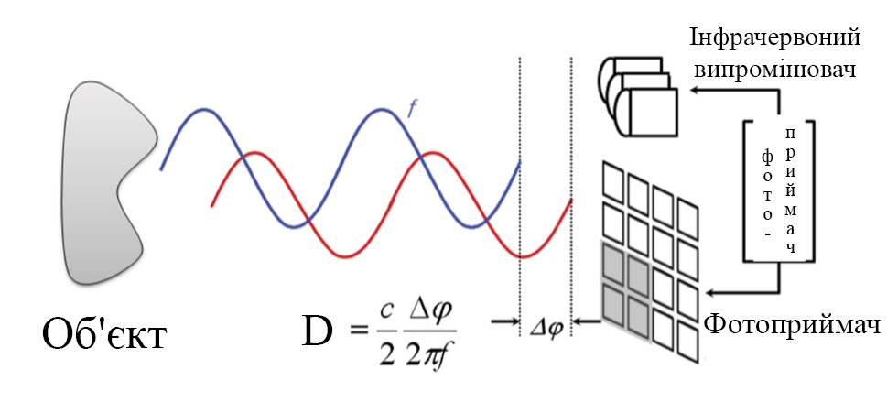
Рисунок 1.1 – Принцип роботи системи часоплинного сенсору

Також можливий додатковий вимір фонового випромінювання, що допомагає зробити тривимірну картинку ще більше точною. Спочатку посилається перший імпульс, потім, ще до його закінчення, посилається другий імпульс такої ж тривалості. Перший вимір полягає в накопиченні відбитого сигналу від першого імпульсу. Другий - в накопиченні відбитого сигналу за більш тривалий проміжок часу. Після віднімання фонового випромінювання (третій вимір) за величиною цих імпульсів визначається відстань до об'єкту.
Використання підсвічування дозволяє добитися високої точності побудови карти глибини при малих обчислювальних витратах. Наприклад, за швидкістю ковзання лазерного променя по поверхні можна судити про її віддаленість, а використання структурованого підсвічування у вигляді сітки або унікального візерунка дозволяє швидко і досить легко відновлювати рельєф видимої поверхні.
Проте, підсвічування з ряду причин буває недостатньо - в першу чергу із-за малої граничної дальності - у разі підсвічування (декілька метрів) - або малої ділянки поверхні, оброблюваного в одиницю часу - у разі лазерного променя. Крім того, наприклад, у військовому застосуванні підсвічування може демаскувати прилад і, отже, у ряді випадків використання цієї технології недопустимо. Обмеження максимальної дальності або сектора огляду ускладнює застосування активних систем у повітряній розвідці, а у разі використання декількох приладів в обмеженому просторі їх підсвічування можуть конфліктувати між собою, що буде джерелом додаткових проблем.

1.1.2 Пасивні системи

ОЕМ стереовідеоспостереження є найбільш ефективним методом виявлення і визначення просторового місця розташування штучних об'єктів (БПЛА) в повітряному просторі. Цей метод побудован на основі стереоскопічного зору.
Особливий інтерес представляють методи, які не потребують участі зорового апарату людини в знятті вимірювальних відліків і забезпечують повну автоматизацію прийняття рішення [3]. Цьому сприяє прогрес в технологіях створення ефективних фоточутливих сенсорів у вигляді матриць, чутливих в області денного світла 0,4 ... 0,7 мкм [8-9].
Об'єктивом проектується зображення об'єкта на фото чутливу матрицю, що відображає його конфігурацію і що є, додатково, точним двовимірним цифровим пристроєм для визначення лінійних розмірів об'єкта. Найбільше застосування знаходять ПЗЗ (прилади із зарядним зв'язком), КМОП-матриці (комплементарний метал-оксид-напівпровідник) мають високий рівень шуму, тому в оптичних детекторах об'єктів і вимірі їх координат вони не застосовуються.
В діапазоні білого світла ефективно працюють кремнієві ПЗЗ матриці, максимум їх спектральної характеристики знаходиться в області 1мкм. Тому вони знаходять застосування, як в оптичних вимірювальних системах денного світла, так і системах нічного бачення в ближньому ІЧ діапазоні [10]. Системи дуже чутливі, і в системах денного світла перед ПЗЗ матрицею встановлюється оптичний фільтр, що відтинає випромінювання з довжинами хвиль більших 0,7 мкм., а без цього фільтру камера може працювати в режимі «день/ніч».
Розглянуті фоточутливі сенсори, що виявляють повітряні об'єкти, як вдень, так і вночі мають матричну структуру і можуть бути інтегровані в єдину оптико-електронну систему виявлення і вимірювання дальності.
ОЕМ з матричними сенсорами поділяються на однокамерні і двокамерні.
- Однокамерні ОЕМ. Метод вимірювання дальності до об'єктів за їхніми зображеннями, розглянутий в роботі [6], передбачає отримання оптичного зображення, що рухається повітряного об'єкта з однієї точки вимірювань, його перетворення в цифрове, розпізнавання об'єкта по оцифрованого зображення і визначення дальності до об'єкта, що рухається по формулі:

$D=FL/l$, (1. 1)
де F - фокусна відстань оптичної системи, L- фактичний лінійний розмір розпізнаного об'єкта по базі даних, l - відповідний лінійний розмір зображення рухомого повітряного об'єкта на фоточутливій матриці з урахуванням проекційних спотворень.
Цей метод має низьку точністю, тому що використовується фактичний лінійний розмір об'єкта, що визначається по розпізнаванню, а об'єкт може бути нерозпізнаний або розпізнаний, але з іншого модифікацією, і лінійний розмір буде іншим. До того ж, облік проекційних спотворень відповідного лінійного розміру зображення вимагає знання багатьох параметрів польоту об'єкта (азимут, висота і кути тангажа, крену, нишпорення), що робить задачу важко здійсненною і розв'язуваної з великим наближенням.
Засіб вимірювання дальності до об'єкта по його зображенням з двох точок [11] однією камерою з фокусною відстанню об'єктива F, що включає вимір розмірів A₁ зображення об'єкта і координат його центру X₁, Y₁ в 1-й точці, переміщення засоби спостереження під кутом до оптичної осі на певну відстань S, вимір розмірів зображення об'єкта А₂ і координат центру зображення об'єкта X₂, Y₂ у 2-й точці, в процесі переміщення орієнтацію камери не змінюють, а після переміщення вимірюють зсув зображення B за виразом

$B=[(Y_{1}-Y_{2})^{2}+(X_{1}-X_{2})^{2}]^{\frac{1}{2}}.$ (1. 2)

Потім порівнюють зрушення зображення B і зміни розмірів зображення об'єкта ΔA = A₂-A₁, і в разі, якщо відсутні умови для вимірювання кута між напрямком переміщення камери і оптичною віссю, дальність D визначають за виразом
$D=S/(1-Kcosα+K^{2})^{1/2}$, (1. 3)

де K = A₁ / A₂;
α - кут візування об'єкта (α = arctg (B / F);
S - величина переміщення камери.
- Двокамерні ОЕМ. Ці методи пов'язані з побудовою більш складних оптико-електронних систем, що забезпечують більш високу точність вимірювання дальності при менших часових витратах.
ОЕМ стерео-відео-спостереження для вимірювання дальності з використанням матричних сенсорів наводиться в роботі [12]. Метод базується на використанні двох цифрових камер, рознесених в просторі по горизонталі на відому відстань, і дальність до об'єкта обчислюється шляхом визначення зсуву між зображеннями по положенню максимального значення двомірної нормованої кореляційної функції. При цьому ліва і права камери встановлені на внутрішніх рамах своїх карданових підвісів, кожен з яких містить зовнішню і внутрішню рами, на осях яких встановлені датчики кута повороту рам підвісу. Крім того, ліва і права камери, а також датчики кута повороту рам підвісу виконані з можливістю передачі в обчислювальний блок відеоданих і даних про поточну просторову орієнтацію камер. Дальність до виділеної області об'єкта визначають з виразу, що враховує відхилення від горизонтальної лінії положення цифрових фотокамер:

$D=\frac{f B}{l_{Г}}\cos\left(arctg\frac{l_{Г}}{l_{В}}\right)$ , (1. 4)

де В - відстань між точками зйомки в просторі;
f - фокусна відстань фотокамер;
Δl_{Г} - зрушення між зображеннями об'єкта по горизонтальній осі, Δl_{B} - зрушення між зображеннями об'єкта по вертикальній осі.
Обчислювальний блок містить обробну систему, яка є віддаленим комп'ютером, таким як ноутбук або персональний комп'ютер (робоча станція), і призначений для користувача інтерфейс, що забезпечує вибір користувачем зображень і введення команд обробки. Технічний результат полягає в можливості зміни параметрів робочої зони і в зменшенні сумарного часу на попередню настройку далекоміра на процес вимірювань. Однак взаємна двомірна кореляційна обробка областей зображень, займаних об'єктом, вимагає значних масивів даних і стає неможливою для малих віддалених об'єктів. До того ж, вимога присутності оператора не є позитивним фактором методу.
В роботі [13 представлений метод визначення дальностей до об'єктів в пасивних системах оптичного, інфрачервоного і теплового бачення, призначених для спостереження за малорозмірними об'єктами. В системах оптичного і інфрачервоного діапазонів сигнали відображення і випромінювання від об'єктів проходять через оптичні лінзи, перетворюються в рівні амплітуди і відображаються на матрицях двох камер, взаємно віддалених в просторі і утворюють стереопари кадрів зображень об'єкта. Отримані зображення об'єктів в k-х матрицях (k = 1, 2) сегментуються виділенням однорідних по амплітуді подобластей за допомогою відомих операцій сегментації, і кожен сегмент представляється вектором параметрів, що включає координати центру сегмента, середню амплітуду і геометричні характеристики. Для вимірювання дальності до об'єкта розглядається пара сполучених точок V_{k} = (x_{k}, y_{k}, l), k = 1, 2 - центрів сегментів, що відображають центр об'єкта в прямокутних координатах двох матриць оптичного зображення (одиниця заміщає невідому третю координату). Для відомих матриць внутрішніх параметрів камер A_{k}, k = 1, 2, залежних від фокусних відстаней ƒ_{k}, встановлюється зв'язок Z_{k}V_{k} = A_{k}M_{k} [27], де М_{k} - центр об'єкта в прямокутній системі k-ої камери, суміщеної з її оптичним центром. Для знайдених центрів m сегментів визначають орти a₁(i) векторів i-x напрямків на центри об'єктів першої камери і орти a₂(j) векторів j-x напрямків на центри об'єктів другої камери, потім для всіх m варіантів з'єднання ортов а₁(i) і a₂(j_{i}) в m неповторяющихся пов'язаних парах, де j_{i} ∈ {1, 2, …, m}, знаходять оцінки відстаней r₁(i) і r₂ (j_{i}) за критерієм мінімуму квадрата евклідової норми вектора e_{i} помилок сполучення ортів:

$J\left(r_{1}\left(i\right),r_{2}\left(j_{i}\right)\right)={\left\|e\right\|}^{2}={\left\|r_{1}\left(i\right)a_{1}\left(i\right)-r_{2}\left(j_{i}\right)Pa_{2}\left(j_{i}\right)-b\right\|}^{2}J\left(r_{1}\left(i\right),r_{2}\left(j_{i}\right)\right)={\left\|e\right\|}^{2}={\left\|r_{1}\left(i\right)a_{1}\left(i\right)-r_{2}\left(j_{i}\right)Pa_{2}\left(j_{i}\right)-b\right\|}^{2}J\left(r_{1}\left(i\right),r_{2}\left(j_{i}\right)\right)={\left\|e\right\|}^{2}={\left\|r_{1}\left(i\right)a_{1}\left(i\right)-r_{2}\left(j_{i}\right)Pa_{2}\left(j_{i}\right)-b\right\|}^{2}$ (1. 5)

на етапі розрахунків виконують операції мінімізації функції J (r₁, r₂) в (1.5) по r₁ і r₂. З m варіантів з'єднання ортів в m пар a₁ (i) і a₂ (j_{i}), j_{i} ∈ {1, 2, ..., m}, що не повторяються, вибирають варіант з найменшим значенням показника правильності сполучення.
При цьому отримують оцінки відстаней:

${\hat{r}}_{1}\left(i\right) и {\hat{r}}_{2} \left(j_{i}\right)$,$i=1…m$. (1. 6)

Потім обчислюють оцінки просторових координат m об'єктів в системах координат двох камер:

${\hat{M}}_{1}\left(i\right)={\hat{r}}_{1}(i)a_{1}$(i), ${\hat{M}}_{2}\left(j_{i}\right)={\hat{r}}_{2}\left(j_{i}\right)a_{2}\left(j_{i}\right)$, i = 1…m. (1. 7)

Розглянутий метод дозволяє обробляти зображення безлічі повітряних об'єктів, одержуваних двома неідентичних відеокамерами, рознесеними на певну відстань один від одного і без жорсткого зв'язку між ними, але потрібно попереднє визначення внутрішньої і зовнішньої матриць параметрів камер з високою точністю, оскільки вони неодноразово беруть участь в обчислювальної процедурі. Цей метод є також досить обчислювальноємким, двічі використається критеріальний підхід до визначення проміжних величин - при виборі пов'язаних точок і оцінок дальностей до об'єкта. Не показано, як це впливає на точність визначення дальності та на оперативність роботи систем.
Методи пасивних оптичних безокулярних далекомірів розвиваються на основі використання матриць денного, нічного та теплового бачення. При цьому використовуються складні алгоритми обробки цифрових зображень, що вимагає збільшення часу для прийняття рішень. Особливий інтерес викликають системи стереовідеоспостереження, що дозволяють оперативно і точно вимірювати дальність до об'єкта, його радіальну швидкість і кутові координати, а також мінімізувати час вторинної обробки, пов'язаної з супроводом об'єктів, їх розпізнаванням на фоні яскравих перешкод.
Перевагою матричних ОЕМ є можливість одночасного використування всіх трьох датчиків денного, нічного та теплового бачення, що дозволить проводити надійне виявлення, розпізнавання та вимірювання координат малих повітряних об'єктів.

1.2 Стереоскопічний метод відео спостереження

1.2.1 Визначення дальності та координат обєкта

Методи побудови систем СВС базуються на властивостях стереоскопічного зору людині, який дозволяє людині одночасно чітко бачити зображення предмета обома очима і формувати в зоровому аналізаторі єдиний образ з двох зображень. Стереоскопічний зір дозволяє оцінити форму об'єкта, визначити його місце в просторі, бачити рельєфно, глибинно і об'ємно. Образи зовнішнього світу сприймаються тривимірними.
У людини інформація від двох очей обробляється спочатку окремо і паралельно, а потім синтезується в корі головного мозку в зоровий образ завдяки складному фізіологічного механізму зору - фузії. База між очима людини дорівнює в середньому 64 мм, а стереоскопічний ефект зберігається на дистанції приблизно 0,1-1000 м.
Стереоскопічний зір заснован на явищі паралакса - зміні видимого положення об'єкту відносно віддаленого фону в залежності від положення спостерігача.
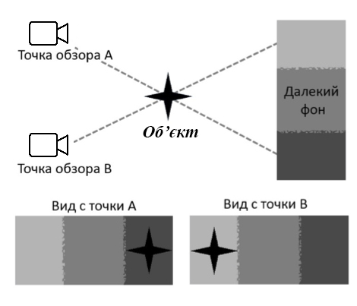
Рисунок 1.2 – Явище паралаксу

Чим ближче об'єкт, тим сильніше його зміщення на зображеннях.
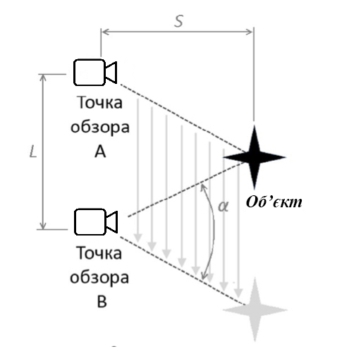
Рисунок 1.3 –Визначення дальності об'єкта S по базі L і куту зсуву α

Знаючи відстань між точками спостереження L (базу) і кут зсуву α, можна визначити відстань до об'єкта за формулою:

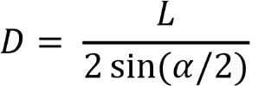. (1.8)

Точно так само можна підрахувати координати об'єкта в тривимірному просторі: для цього необхідно обчислити відхилення об'єкта від оптичних осей X і X 'і знати базу AB = S.
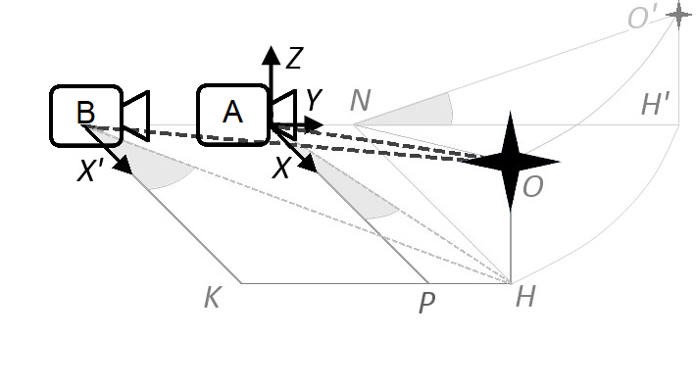
Рисунок 1.4 –Визначення координат об’єкта O по базі стереопари AB і кутах відхилення від оптичних осей X і X '

Скористаємося позначеннями з рисунка 1.4. Кути 𝑃𝐴𝐻 і 𝐾𝐵𝐻 визначають відхилення об'єкту O вліво від оптичних осей лівого і правого сенсора відповідно, початком координат служить лівий край оптичної осі, вісь Y проходить через нього і правий сенсор B, а вісь Z перпендикулярна осях X і Y. У такій системі точка O має координати:
(𝑂𝑥, 𝑂𝑦, 𝑂𝑧) = (𝐴𝑃, 𝑃𝐻, 𝐻𝑂). (1.9)
Виведемо формули для обчислення цих координат. Трикутники △BKH и △APH мають загальну висоту HN, яка визначається виразом 𝐻𝑁 = 𝑃𝐻 ∙ ctg(𝑃𝐴𝐻̂) = 𝐾𝐻 ∙ ctg(𝐾𝐵𝐻). (1.10)
Позначимо 𝑡𝐴 = ctg(𝑃𝐴𝐻̂) , 𝑡𝐵 = ctg(𝐾𝐵𝐻).

Так як KH = KP + PH = S + PH, вираз (1.10) можна записати у вигляді:
, (1.11)
звідки
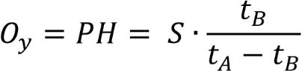. (1.12)

У разі рівності кутів відхилення знаменник в (1.12) звертається в нуль і об'єкт вважається нескінченно віддаленим. Кути  и  можуть набувати значень з відрізка 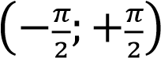. Якщо  < , маємо 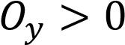 – об'єкт зміщений вправо.
Координату y знайдемо із BKH:
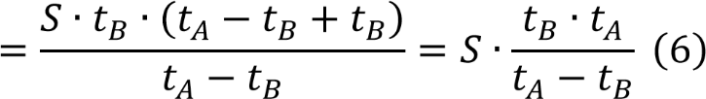. (1.13)
Координата z, що залишилася може бути знайдена із NOH =NO’H':
. (1.14)
В результаті отримаємо формулу для розрахунку координат об'єкту по кутах відхилення і базі:
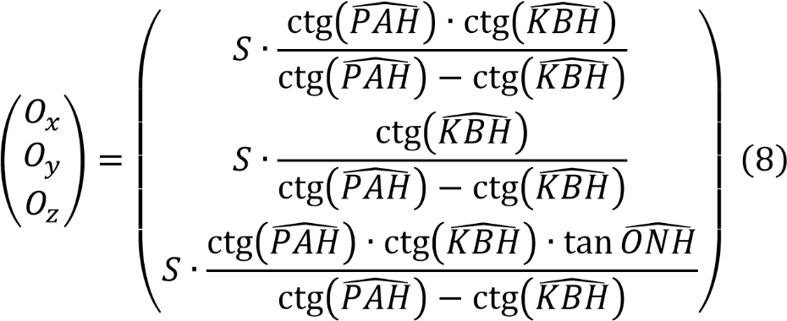, (1.15)

або, що одне і те ж саме,
(1.16)

Стереоскопічний зір також заснован на явищі паралакса. При цьому ми маємо справу з растровими зображеннями, на яких кожному пікселю відповідає мала ділянка простору, а кожному об'єкту відповідає група пікселів [14].

1.2.2 Використання елементів проективної геометрії

Зображення є проекцією сектора огляду камери на її матрицю (рис. 1.5), при цьому зв'язок зсуву відображення а₁ об'єкта від центру зображення, фокусної відстані f і відхилення об'єкта від оптичної осі носить наступний характер [10]:
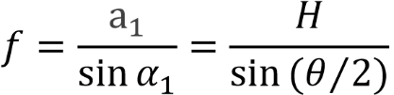, (1.17)
де H - ширина зображення, а θ - кут огляду камер. Тобто
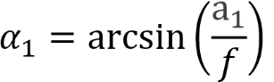. (1.18)
Аналогічним чином можна знайти інші кути, а потім - визначення координат об'єкту за формулою (1.15) - і так для кожної точки на зображенні
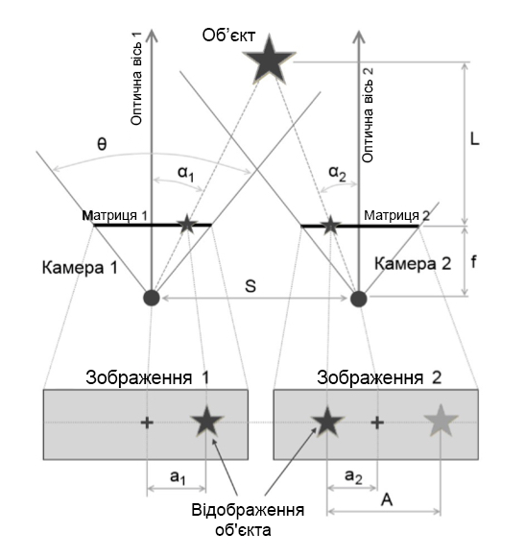
Рисунок1.5 – Формування лінійних паралаксів
а₁ і а₂ – горизонтальні відхилення об'єкта від оптичних осей; θ – кут огляду камер, S – база, L – віддаленість об'єкту, f – фокусна відстань камер, а₁ і а₂ – зміщення об'єкта від центрів зображень (лінійні паралакси)

1.3 Ректифікація стереопари

Пару зображень (рис 1.5) називають горизонтальною стереопарою. Для спрощення пошуку парних точок ці зображення вирівнюють так, щоб для точки зображення з координатами (x₀,y₀) відповідна їй епіполярная лінія (лінія, на якій лежить відображення парної точки) задавалася рівнянням x=x₀, тобто для кожної точки відповідна їй точка перебувала в тому ж рядку на другому зображенні. Такий процес вирівнювання зображень називають ректифікацією.

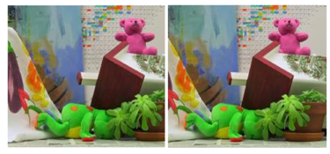

Рисунок 1.6 – Приклад ректифікованої стереопари

Приклад ректифікованої стереопари з сервісу для порівняння різних методів стерео зору, створеної університетом Middlebury [15].

1.3.1 Калібрування камер

У реальних камер пікселі зазвичай незначно відрізняються від квадратних, а центр зображення має ненульові координати. Крім цього, в силу неідеальності оптики, на зображеннях, отриманих з камер, присутні спотворення [10]. Процес приведення зображень до виду, коли сектор простору, який передається одним пікселем, являє собою піраміду з квадратною основою, зводиться до математичної процедури, званої калібруванням. Калібрування камер зазвичай виконується за рахунок багаторазової зйомки деякого калібрувального шаблону, на якому можна легко виділити ключові точки, для яких відомі їх відносні положення в просторі. Далі складаються і наближено розв'язуються системи рівнянь, що зв'язують координати проекцій, матриці камер і положення точок шаблону в просторі. Існують загальнодоступні реалізації алгоритмів калібрування, наприклад, Matlab Calibration toolbox [18]. Також бібліотека OpenCV включає в себе алгоритми калібрування камер і пошуку каліброваного шаблону на зображенні.
При обробці стереопари зручно використовувати карту зсувів - зображення, кольори пікселів якого складають значення зсувів відповідних пікселів одного зображення стереопари щодо другого. При побудові карти глибини по стереопарі для кожної точки на одному зображенні виконується пошук парної їй точки на іншому зображенні, і за отриманою пари відповідних точок виконується тріангуляція - визначення координат їх прообразу в тривимірному просторі. При цьому повинні бути відомі параметри системи: база стереопари, фокусні відстані, кути огляду камер або розміри їх матриць.
Деякі об'єкти присутні тільки на одному зображенні, тому що не потрапляють в сектор огляду другої камери або затуляють від неї іншими об'єктами. Очевидно, що для таких областей зображення вирішити проблему відповідності неможливо, тому на карті зсувів вони позначаються як заслонених області. Чим різноманітніше дальності об'єктів на знімках, тим більше на стереопарі заслонених областей.
Проблема відповідності стереоскопічного машинного зору або завдання стереосопоставлення, полягає в тому, щоб встановити, яким частинам одного зображення стереопари відповідають частині іншого зображення. У більш формальному вигляді формулювання завдання ставиться так: кожному пікселю одного зображення, якщо воно не є заслоненним, повинен бути поставлений у відповідність один або кілька пікселів іншого зображення. Дана проблема є однією з найскладніших в області обробки зображень.
Основне завдання стереоскопічного машинного зору - знаходження парних точок на лівому і правому зображенні. Для пошуку парної точки часто використовується відгук - залежність ступеня схожості порівнюваних точок від різниці їх горизонтальних координат [19]. Для отримання відгуку точка одного зображення (опорного) послідовно порівнюється з точками другого (допоміжного) зображення, що лежать на епіполярной лінії. Наприклад, для точки лівого зображення (x₁,y) відгук становитимуть значення оцінки її схожості з точками (x₁,y), (x₁-1,y), (x₁-2,y) … (1,y) правого зображення. За для визначеності зрушенням будемо називати різницю координат порівнюваних точок, а зміщенням - зрушення, що приводить до збігу відображень об'єкта на лівому і правому зображеннях («істинне» зрушення). Так, наприклад, на рисунку 1.7 зміщення s дорівнює різниці координат x₁ і x₂. Іноді в літературі для позначення і зсуву, і зміщення також використовується термін диспаратність.
При використанні відгуків завдання пошуку відповідних точок на зображеннях зводиться до задачі визначення зсувів точок опорного зображення. У найпростішому випадку ця задача може бути вирішена шляхом знаходження глобального максимуму залежності відгуку від зсуву для кожної точки опорного зображення. Для реальних же зображень завдання встановлення такої відповідності серйозно ускладнюється через їх особливості.
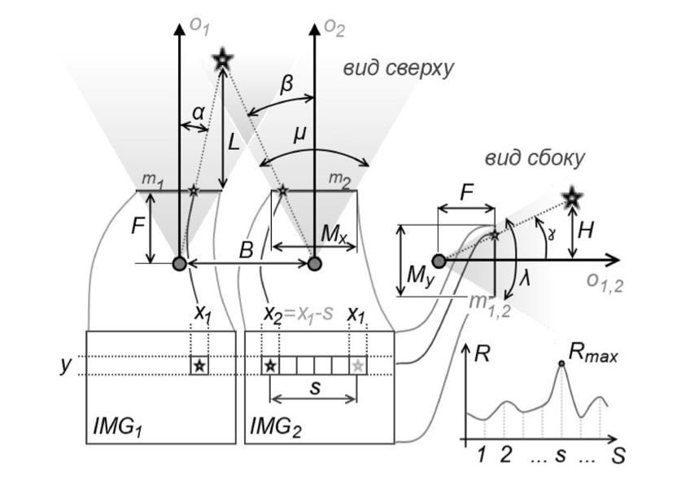
Рисунок 1.7 – Перехід від проективної геометрії до аналізу відгуків

★ – об'єкт, О_{1,2} – оптичні осі камер, m_{1,2} – матриці камер, λ і μ – кути огляду камер, F – фокусна відстань, М_{х} і М_{у} – розміри матриці (мм), α, β и γ – кути відхилення об'єкту від оптичних осей, L і H – віддалення і піднесення об'єкта, B – база стерео-пари, ІМG_{1,2} – зображення стерео-пари, (x₁,y) і (x₂,y) – координати об'єкта на зображеннях, s – зміщення об'єкта, R – відгук, S – зсув, R_{max} – найкращий відгук

1.3.2 Врахування зовнішніх умов СВС

Реальні зображення мають ряд особливостей, які істотно ускладнюють вирішення проблеми відповідності [19]:
- освітленість точок зйомки може бути різною, баланс зображень стерео-пари може відрізнятися;
- на стереопарі завжди присутні шуми;
- колір і яскравість поверхні деяких об'єктів може залежати від кута зору;
- кордони об'єктів не завжди є лініями різких перепадів кольору;
- лінії перепадів кольору часто не є межами об'єкта;
- деякі об'єкти мають регулярної текстурою: велика ймовірність появи хибних сплесків на функції відгуку;
- для однорідних областей важко виділити максимум на функції відгуку, часто неможливо точно визначити зрушення пікселів з однорідних областей без урахування зрушень їх виділяються сусідів;
- невпорядкованість точок: то, що на лівому зображенні точки йдуть зліва направо в деякому порядку, не означає, що на правому цей порядок збережеться;
- присутні заслонені об'єкти: немає гарантії, що кожному пікселю одного зображення не відповідає хоча б один піксель іншого зображення;
- присутні спотворені об'єкти: деяким пікселям одного зображення може відповідати кілька пікселів іншого зображення;
- контекст невідомий: передбачається, що принципово невідомо, що зображено на стереопарі, немає ніякої апріорної інформації про форму, розмір, віддаленості і будь-якої специфіки об'єктів;
Все це змушує застосовувати для вирішення проблеми відповідності складні алгоритми. Варто відзначити, що до цих пір не створено універсального алгоритму вирішення проблеми відповідності, здатного будувати карту глибини прийнятної якості по довільній стереопарі - при цьому, зорова система людини робить це швидко і в більшості випадків безпомилково.
Відгук окремого пікселя зазвичай визначають, як функцію від норми різниці RGB-складових даного і зіставляється з ним пікселів, наприклад [18],
, (1.20)

де, в залежності від способу знаходження норми в RGB-просторі,

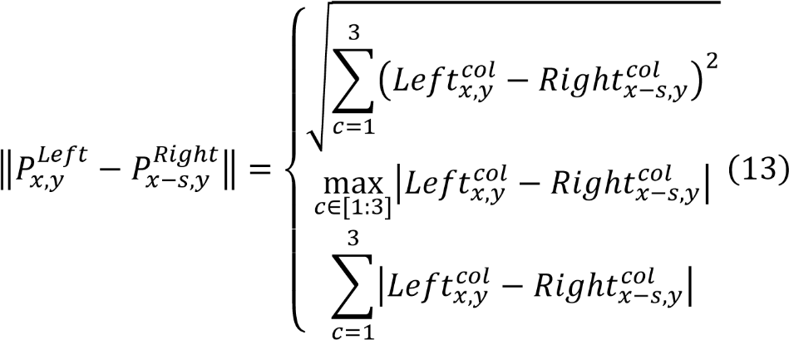 (1.21)

Тут 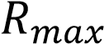 – максимальне значення відгуку, 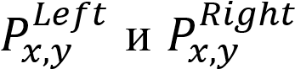 – пікселі з координатами (x,y) на лівому і правому зображеннях відповідно, 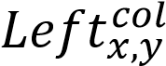 і 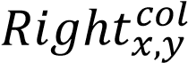 – значення колірної складової col пікселів з координатами (x,y) на лівому і правому зображеннях відповідно, col – код колірної складової (для RGB 1 – червоний, 2 – зелений, 3 – синій).
Введення максимального відгуку R_{max} має наступний сенс: невідповідність опитування, аніж це значення, вважається явним невідповідністю. З цієї точки зору всі кольори, що відрізняються від поточного сильніше, ніж на R_{max}, вважаються однаково незбіжними: грубо кажучи, червоний колір (FF0000₁₆ в RGB) так само не збігається з жовтим (FFFF00₁₆), як і з синім (0000FF₁₆) – це, очевидно, різні кольори, їх збіг мінімальний.
Висновки. У розділі була розглянута геометрія стереоскопічного зору і особливості обробки стереопари. Вона заснована на явищі паралакса, що полягає в тому, що при зміні точки огляду об'єкти зміщуються тим сильніше, чим ближче вони розташовані до спостерігача. Було встановлено, що основним завданням стереоскопічного машинного зору є задача стереосопоставлення - встановлення відповідностей між точками правого і лівого зображень. Особливості реальних зображень роблять це завдання складно вирішуваними, але при відеоспостереженні малорозмірних БПЛА, які при їх виявленні займають у рядку 3…5 пікселів, точки відповідності можуть уявляти собою лише одну пару – це центри зображень БПЛА.

2 ВИЯВЛЕННЯ БПЛА ЗА ДАНИМИ СВС

Оптико-електронні виявителі повітряних об'єктів забезпечують можливість розпізнавання цих об'єктів на фоні різних оптичних засвічень, точного вимірювання дальності до об'єктів і визначення кутових координат [19]. Перспективними є пасивні проектні методи, що базуються на застосуванні відеокамер з фоточутливими матрицями денного, нічного та теплового бачення.
Оптико-електронні методи (ОЕМ) в режимах вимірювань характеризуються високою точністю, що обумовлює їх успішну інтеграцію з радіоелектронними комплексами різного призначення. Інтерес представляють пасивні методи, що дозволяють автоматизувати процеси виявлення і визначення координат малих БПЛА і володіють високою скритністю своєї роботи.

2.1 Реалізація методу СВС

У підрозділі розглядається задача вибору алгоритму обробки відеозображень стереопари, а також параметрів цього алгоритму, що забезпечують надійне визначення дальності до малих БПЛА, їх подальше автосупровід і оцінку параметрів руху. При цьому передбачається, що система СВС повинна як самостійно виявляти малі БПЛА, так і користуватися цілевказівки інших систем комплексу. Наявність двох каналів прийому і обробки оптичних сигналів забезпечує, як спільну обробку відеозображень стереопари, так і роздільне їх використання для розпізнавання об'єктів [10], [21].
Розглянемо можливості оптичного методу двоканального СВС [10]. На рисунку 3.1 зображена схема формування світових образів об'єкта Т на світлочутливих матрицях, відеокамер з фокусною відстанню F. Схема показує лише основні принципи формування оптичних проекцій, а усі абсолютні їх значення і кутові величини показані умовно, тому що реальна дальність D до об'єкта значно більше відстані між оптичними осями и об'єктивів відеокамер – стереобази b.
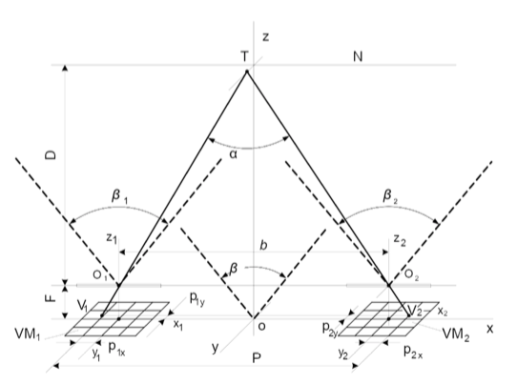
Рисунок 2.1 - Формування світлових образів на світлочутливих матрицях

Кут огляду визначається кутами огляду об'єктивів, вважаємо. На нескінченно великої дальності до об'єкта кут паралакса буде дорівнювати нулю, і при знаходженні об'єкта на осі z його світлові образи формуються в центрах матриць. При зменшенні дальності і можливе зміщення об'єкта від осі, кут паралакса збільшується. На матрицях спостерігаються відхилення світлових образів (точки) від центрів матриць, як по горизонталі (вісь х), – це величини відповідних лінійних паралаксів з певними знаками, так і по вертикалі (вісь y), - це за рахунок зміщення об'єкта уздовж осі y щодо осі z. Сумарну величину лінійного параллакса можна визначити з подібності трикутників 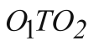 і 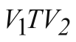
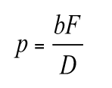 , (2.1)
де 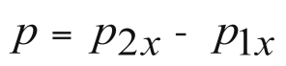.

Таким чином, дальність до об'єкта визначається базою системи, однаковою фокусною відстанню об'єктивів і сумарним лінійним паралаксом [10]
$D=\frac{bF}{(p_{2x}-p_{1x})}=\frac{bF}{w_{x}(n_{2x}-n_{1x})}$ , (2.2)
де 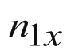, 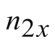 - кількість пікселів в лінійних паралаксах відеоматріц 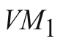 та 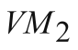, відповідно, лівої і правої відеокамер, 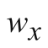 - розмір зерна пікселів по горизонталі.
Якщо лінійний паралакс зареєстрований на негативній півосі, то він береться зі знаком (-), якщо на позитивній півосі, то з (+). Лінійні паралакси в горизонтальній і вертикальній площинах дозволяють оцінити кутові відхилення об'єкта від основної осі по азимуту і по куту місця, що розглядається в розділі 3.

2.2 Формування зображення та виявлення БПЛА

2.2.1 Формування зображення

Розглядаються результати дослідження ефективності виявлення БПЛА по відеопотоку відеокамери денного світла.
При обробці відеопотоку можливе застосування двох основних підходів - аналіз всього зображення з використанням нейронної мережі і аналіз фрагментів зображень, в яких виявлено рух об'єктів. Перший підхід реалізований в алгоритмі YOLO на базі нейронної мережі DarkNet [23]. Для його застосування потрібна підготовка навчальної бази зображень з БПЛА та іншими рухомими об'єктами, навчання і тестування мережі. Однак аналіз можливостей даного алгоритму говорить про ряд його обмежень. Перше обмеження - це складність математичної обробки, що робить неможливим реалізацію обробки зображень в реальному масштабі часу на базі комп'ютерних процесорів з малою кількістю ядер. При застосуванні процесора i7 в поєднанні з бібліотекою OpenCV і операційною системою Linux гранична швидкість обробки до 4 кадрів / секунду. Для обробки відеопотоку в реальному масштабі часу необхідно застосування високопродуктивних GPU типу NVIDIA GeForce 1080 [24]. Однак при виявленні БПЛА, основним є друге обмеження алгоритму YOLO. Перед подачею на нейронну мережу будь-яке зображення з відеокамери має бути перераховано у вхідний, відповідний нейронної мережі з максимальною здатністю розрізнення 416х416 пікселів. Розмір виявленого на цьому зображенні об'єкта не повинен бути менше 7х7 пікселів. Наприклад, при горизонтальному розмірі квадрокоптера DJI Phantom 3 0,35 м, куті огляду відеокамери спостереження 60 ° і ширині зображення 416 пікселів на вході мережі для алгоритму YOLO можна оцінити значення граничного відстані виявлення. Воно не перевищує 18 м. У зонах із забороною на польоти БПЛА такої дальності виявлення недостатньо, так як ці зони займають значні площі. Для таких зон дальність виявлення повинна бути не менше 50-100м. Деяким дослідникам вдалося підвищити вхідне розрізнення алгоритму YOLO до 832х832 пікселя. Однак це збільшення не можна вважати суттєвим, і воно вимагає значного збільшення швидкодії пристрою обробки зображення. Проведений аналіз існуючих алгоритмів виявлення і класифікації об'єктів по відеопотоку камери дозволив сформулювати ряд завдань для досліджень, вирішення яких дозволить створити недорогу систему виявлення і класифікації БПЛА на значних відстанях. До них відносяться: виявлення БПЛА на відстанях не менше 50-100 м і можливість застосування недорогих обчислювальних пристроїв або блоків для обробки зображення відеокамери. Для вирішення сформульованих завдань досліджень був розроблений алгоритм, що поєднує високу продуктивність, ефективність розпізнавання і можливість обробки зображень з будь-яким розрізненням.

2.2.2 Алгоритм виявлення та класифікації рухомих об'єктів

Розроблений алгоритм виявлення та класифікації рухомих об'єктів складається з двох етапів - це виявлення на поточному кадрі всіх фрагментів зображення, в яких виявлено рух і подача масиву цих фрагментів на вхід навченої нейронної мережі для їх класифікації.
Перший етап обробки зображення складається з наступних кроків.
- Перетворення кольорового зображення в відтінки сірого і виконання нормалізації його яскравості для зменшення впливу змін інтенсивності освітлення під дією добових і погодних факторів. Нормалізація яскравості виконувалася за формулою [25]

$G_{i,j}=255\frac{P_{i,j}-I_{min}}{I_{max}-I_{min}}$ , (2.3)

де P_{i,j} - яскравість пікселів вихідного зображення; 𝑖 = 1,2, ..., 𝐻; 𝑖 = 1,2, ..., 𝑊; H і W - висота та ширина зображення, відповідно; I_{min} - мінімальне значення вихідної яскравості зображення; I_{max}- максимальне значення вихідної яскравості зображення; G_{i, j} - піксель зображення з нормалізованою гістограмою.
2) Виділення всіх рухомих фрагментів зображення в поточному відеокадрі на нерухомому фоні. На цьому кроці досліджень була проаналізована ефективність роботи адаптивних моделей заднього фону зображень, таких як MOG, MOG2, KNN, GMG, CNT, GSOC, LSBP [26]. Результатом роботи цих методів є чорно-біле зображення, в якому чорним кольором відображається нерухомий фон, а білі фрагменти зображення відповідають областям руху (рисунок 2.2).
Критеріями ефективності є: швидкодія роботи моделі і кількість помилкових контурів рухомих об'єктів в відеокадрі.
3) Застосування до всіх фрагментів зображення, в яких виявлено рух, алгоритму історії руху. Однією з пріоритетних завдань є виявлення БПЛА на значних відстанях - 100 метрів і більше. При таких відстанях фрагмент зображення, що містить БПЛА, дуже малий. Наприклад, при вирішенні відеокамери 1920х1080, вугіллі її огляду 60 ° на відстані 116 м зображення DJI Phantom 3 має розміри 5х5 пікселів. Настільки малий фрагмент можна порівняти з фрагментами, в яких виявляється рух під дією коливань листя дерев, трави і т.п.

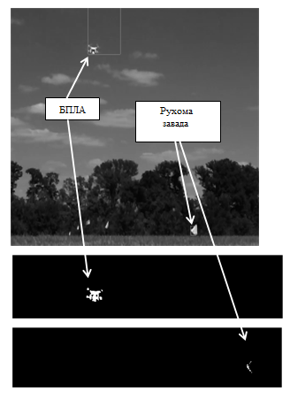
Рисунок 2.2 - Приклад результату виділення на нерухомому фоні рухомих об'єктів - квадракоптера та прапорця

Тому аналіз руху проводиться на деякому інтервалі часу. Для цього створюється фонове зображення у відтінках сірого з тим же розрізненням, що і вихідне.
На нього накладається результат роботи одного з алгоритмів MOG, GMG, MOG2, KNN, CNT, GSOC, LSBP після обробки кожного кадру з відеокамери. Перед накладенням інтенсивність кожного пікселя фонового зображення зменшується на величину

ΔI = 255/ (Δt·FPS), (2.4)

де 255 - гранична інтенсивність пікселів; Δt - інтервал аналізу історії руху, с; FPS - частота кадрів в секунду. В результаті на фоновому зображенні відбувається накладення контурів рухомих об'єктів в групі кадрів за інтервал Δt і рухомий об'єкт представляється результуючим контуром зі значно більшою площею, ніж в одиночному кадрі (рисунок 2.3).
4) Для подальшого аналізу вибираються контури з площею, що перевищує задане граничне значення, тобто відбувається часткове відсікання коливань листя дерев і трави. Всі контури, що задовольняють цьому критерію, будемо вважати контурами умовно рухомих об'єктів. Також для кожного об’єкта, що умовно рухається, у поточному кадрі обчислюються його координати для його локалізації в повному зображенні і вирізка зображень цих об'єктів з метою подачі на вхід нейронної мережі.

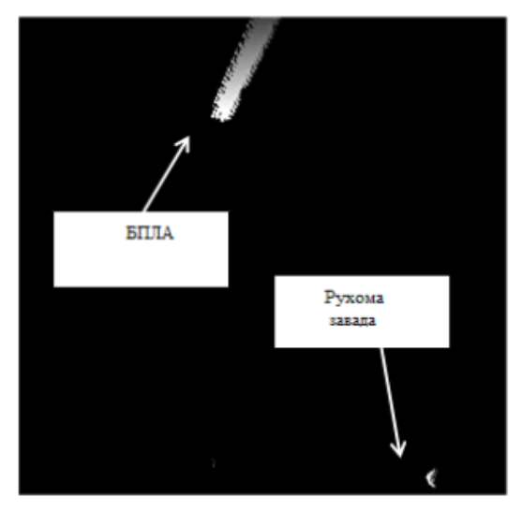
Рисунок 2.3 - Зображення, яке містить історію руху двох об'єктів - квадракоптера DJI Phantom 3 і прапорця

Другий етап обробки зображень полягає в класифікації фрагментів зображень, відповідних областям руху, із застосуванням нейронних мереж. Для початку, було проаналізовано перелік рухливих об'єктів, які можуть виявитися в зоні видимості відеокамери. До них відносяться: БПЛА, люди, домашні тварини, птахи, комахи, легкові та вантажні автомобілі, коні, човни і кораблі, літаки, фрагменти рухомих хмар, фрагменти гойдаються гілок дерев і трави. Всього для досліджень використовувалося 12 класів об'єктів. Після цього були створені моделі класичних і згортальних нейронних мереж, проведено їх навчання і експериментальна перевірка.

2.3 Підготовка баз даних для навчання і тестування нейронних мереж

Для навчання і тестування моделей нейронних мереж були створені набори даних зображень з чотирма класами об'єктів: БПЛА, комахи, фрагменти листя дерев і трави, фрагменти неба з хмарами. Для складання набору даних зображень БПЛА з ресурсу YouTube було завантажено близько 300 відеороликів з польотами 14 модифікацій різних БПЛА. Був розроблений спеціальний редактор відео на мові Python в середовищі PyCharmCommunity. З його допомогою з відеокадрів вирізані 5000 зображень БПЛА і кожне зображення автоматично збережено з дозволами: 5х5, 9х9, 13х13, 27х27, 49х49, 64х64, 128х128 пікселів. Також ці відео використані для створення наборів даних зображень з фрагментами дерев, хмар і трави. 4000 зображень використовувалися на етапі навчання нейронних мереж, а 1000 зображень - для їх тестування після закінчення навчання (рисунок 2.4).
Аналогічним чином був розроблений набір даних зображень комах. Набори даних для таких класів об'єктів, як легкові і вантажні автомобілі, тварини, птахи, люди, літаки, човни і кораблі були взяті з готових наборів даних CIFAR-10 з сайту [27]. Набір даних кожного класу містить 4500 кольорових зображень з роздільною здатністю 32х32 пікселів. Даний мережевий ресурс також містить набір даних для тестування навченої мережі.

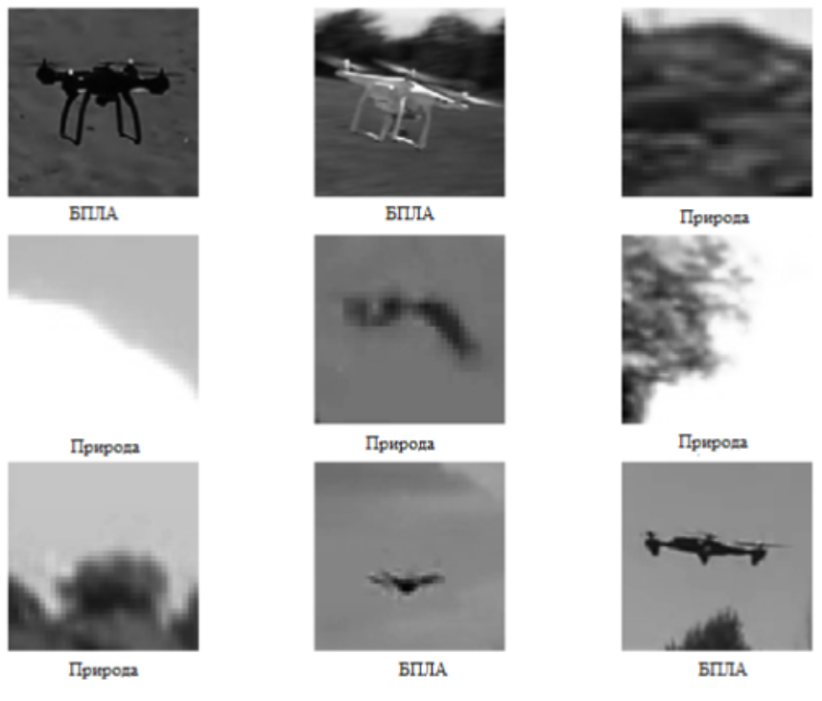
Рисунок 2.4 - Приклади зображень БПЛА, фрагментів хмар, листя дерев і трави зі створених наборів даних

2.4 Обробка відеофайлів

Обробка записаних відеофайлів проводилася з використанням програмного забезпечення MiniConda і PyCharmCommunity, а також із застосуванням бібліотеки комп'ютерного зору OpenCV v4.
При аналізі ефективності роботи алгоритму MOG ми змінювали його параметри: кількість кадрів, на підставі яких розраховується модель фону, кількість гауссових сумішей, коефіцієнт шуму і рівень шуму. Діапазон значень оптимальної кількості кадрів для побудови моделі фону знаходиться в межах 80-130, що відповідає часовому інтервалу порядку 3,2-5,2 с при частоті кадрів відеокамери 25 кадрів / с. При зменшенні цього числа спостерігається погіршення виділення об'єкта і його дроблення на групу дрібніших частин. Зі збільшенням числа кадрів, за яким будується модель, суттєво збільшується час адаптації моделі, що негативно позначається в ситуаціях зміни глобальної освітленості простору (наприклад, в момент, коли хмара закриває сонце або сильний вітер утворює хмару пилу). За отриманими оцінками метод дозволяє обробляти до 10-11 кадрів / с при дозволі камери 1920х1080 пікселів. Під обробкою мається на увазі не тільки робота самого алгоритму MOG, а й побудова історії руху по 100 кадрів, а також детектування контурів всіх умовно рухомих об'єктів, які виділені на нерухомому фоні. Оптимальним діапазоном значень параметра "рівень шуму" моделі MOG є діапазон величин 20-25. Він відповідає виявлення летить БПЛА до відстаней 120-140 м. При зменшенні цього параметра вдвічі спостерігається значне збільшення кількості контурів умовно рухомих об'єктів до 2-3 разів за відсутності змін загальної інтенсивності освітленості і без руху великих об'єктів. При різких змінах загальної освітленості або русі великих об'єктів кількість контурів зростає в 3-8 разів. Зі збільшенням значення параметра "рівень шуму" вдвічі, кількість контурів скорочується, але знижується дальність виявлення БПЛА до 50-60 м. Діапазон оптимальних значень параметра "кількість гауссових сумішей" знаходиться в межах 4-8. З дворазовим збільшенням значення цього параметра знижується швидкість обробки кадрів до 8-9 кадрів / с. При дворазовому зменшенні значення цього параметра кількість умовно рухомих об'єктів збільшується в 1.2 рази. Значення параметра "коефіцієнт шуму" слабо впливає на результат виявлення рухомих об'єктів.
При дослідженні ефективності роботи алгоритму MOG2 аналізувався вплив кількість кадрів, на підставі яких розраховується модель фону і поріг на квадраті відстані Махаланобіса між пікселем і моделлю. Значення першого параметра слід вибирати з діапазону 100-140, що відповідає швидкості обробки до 11-13 кадрів/ с. Збільшення цього значення призводить до істотного зниження швидкості обробки до 3-4 кадрів / с в моменти різкої зміни загальної освітленості, і до 9-10 кадрів / с при відсутності глобальних змін в відеокадрі. Значення другого параметра слід вибирати з діапазону 100-150. Зменшення величини цього параметра вдвічі призводить до збільшення числа умовно рухомих об'єктів в 2-6 разів, а збільшення величини цього параметра понад 160 призводить до зниження дальності виявлення БПЛА. Так, з величиною цього параметра порядку 200 дальність знижується до 90 м.
При реалізації алгоритму KNN було проаналізовано вплив кількості кадрів, за яким розраховується модель, і порога на квадраті відстані між пікселем і зразком. Діапазон робочих значень першого параметра знаходиться в діапазоні 100-200. При цьому досягається швидкість обробки відеопотоку 11-12 кадрів / с. Подальше збільшення величини цього параметра призводить до значного підвищення числа виявлених умовно рухомих об'єктів. Оптимальний для нашої задачі діапазон значень другого параметра в межах від 5000 до 10000.
Зменшення значення цього параметра призводить до істотного збільшення числа виявлених умовно рухомих об'єктів, а збільшення значення цього параметра призводить до зменшення дальності виявлення нижче 120 м і розділення великих об'єктів на групу дрібніших.
Тестування алгоритм GMG показало його високу чутливість до руху хмар, листя дерев, трави і надзвичайно низьку швидкість роботи порядку 1-3 кадрів / с. Аналогічними недоліками володіє алгоритм CNT.
Застосування алгоритму GSOC дозволяє досягти швидкості обробки відеопотоку до 5-6 кадрів / с і дальності виявлення БПЛА до 120 м.
Підсумком проведеного аналізу став вибір моделей MOG, MOG2, KNN для реалізації алгоритму виділення рухомих об'єктів на нерухомому фоні для їх подальшої класифікації із застосуванням нейронних мереж.

3 ЕКСПЕРИМЕНТАЛЬНІ ДОСЛІДЖЕННЯ

Пеленгація БПЛА завжди зводиться до визначення дальності до об’єкта та його кутових координат – азимуту та вугла місця. Система здійснює коловий огляд простору у cтарт/стопному режимі на програмному опорно-поворотному пристрою, що прив’язаний до топографічній мапі місцевості [28]. Вимірювання тривають на інтервалі часу «Стоп», поки камери не переміщаються за програмою керування, шляхом растрового сканування сектору огляду. У випадку приходу зовнішньої команди з вказівкою напряму на об’єкт система СВС переміщує свою головну вісь на потрібний азимут. Задачами системи є виявлення БПЛА на фоні завад за даними камер зі світловими та інфрачервоними сенсорами, що було розглянуто у розділі 2, а також визначення дальності та кутових координат.

3.1 Визначення дальності за рахунок обробки світлових оптичних сигналів

Визначення дальності здійснюється за формулою (2.2), приведеною до форми, в яку замість фокусної відстані 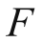 і кроку пікселів 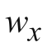 входять кут огляду β і розрізнення по горизонталі 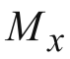 світлочутливої матриці.
Фокусна відстань виражається через кут огляду β камери

$F=\frac{W}{2⋅tg(β/2)}$ , (3.1)

де  - ширина світлочутливої матриці.
Підставляючи (3.1) в вираз (2.2) і враховуючи, що 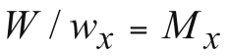, отримуємо

$D=\frac{bM_{x}}{2⋅tg(β/2)[n_{2x}-n_{1x}]}$. (3.2)

3.1.1 Експериментальна установка СВС та її калібрування

Експериментальна установка містить дві IP камери Dahua DH-IPC-HFW2431RP-ZAS-IRE6 з розрізненням 2688 (H) х 1520 (V), рознесених по горизонталі на величину бази 1 м [10,16].
IP камери підключені по LAN інтерфейсу до мережевого роутера TP-Link TL-WR841N, а потім по WAN інтерфейсу - до ноутбука c програмним забезпеченням Smart PSS для запису відеопотоків з відеокамер. Системні годинники IP камер попередньо програмно синхронізувалися. Старт і закінчення процесів запису проводилися шляхом одночасної подачі апаратного сигналу "тривоги" на обидві камери.
Горизонтальне поле зору обох камер через веб-інтерфейс встановлювалося однаковим 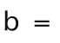60^{о} і контролювалося по зображенню спеціальної мірної таблиці, встановленої на відстані 1 м по оптичній осі кожної камери.
Структурна схема експериментальної установки показана на рисунку 3.1, а зовнішній вигляд - на рисунку 3.2.
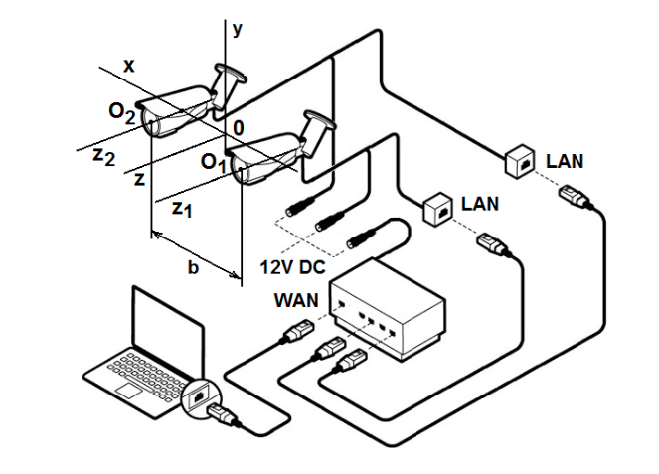
Рисунок 3.1 – Структурна схема експериментальної установки
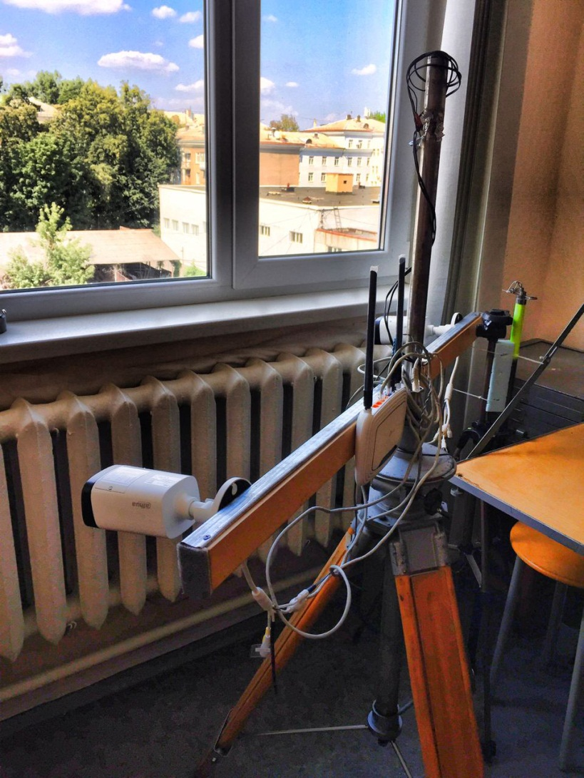
Рисунок 3.2 – Зовнішній вигляд експериментальної установки

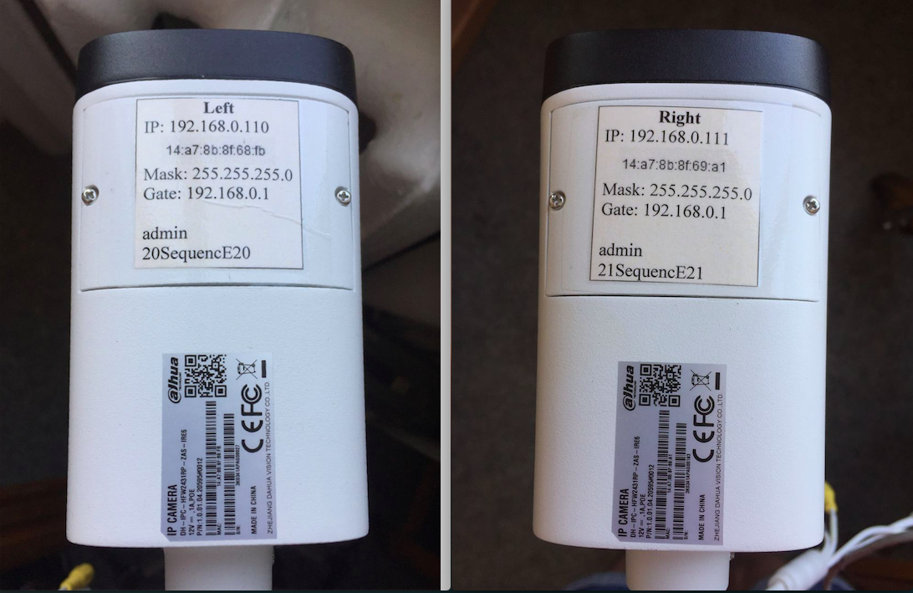
Рисунок 3.3 – DH-IPC-HFW2431RP-ZS-IRE6 Dahua

3.1.2 Експериментальне визначення дальності до БПЛА

Результати визначення дальності за виразом (3.2) для відкаліброваної установки СВС показані на рисунку 3.4. Для кожної відстані наведені значення середньоквадратичної (по 10 вимірам) помилки вимірювання дальності ΔD_{rms}
Пунктирною лінією показані значення максимальної абсолютної помилки визначення дальності, розраховані за формулою (3.3), що враховує розрізнювальну здатність СВС [10].

$ΔD_{rms}=±\frac{bFw_{x}D^{2}}{(bF)^{2}-(w_{x}⋅D)^{2}}$. (3.3)

Фізичні величини у формулі (3.3) мають наступні значення: 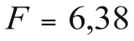мм (з урахуванням 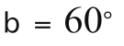і діагональ матриці (1/3)); 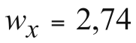мкм при горизонтальному розрізнені 2688.
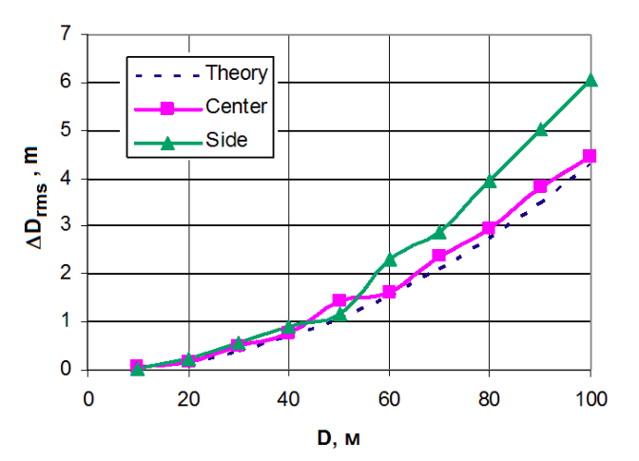
Рисунок 3.4 – Результати випробувань відкалиброваної установки СВС

Як випливає з рисунку 3.4, експериментальна помилка вимірювання дальності не перевищує 4,5% по центру і 6% по краях горизонтального полю спостереження. Зменшення точності вимірювань на краях викликана цілим рядом причин: збільшенням елемента розрізнення системи СВС за дальністю, нелінійними спотвореннями об'єктиву камери, які залишилися не до кінця компенсованими та розмиванням зображень на краях.
Перевищення експериментальної помилки вимірювання дальності по центру над теоретичним значенням становить не більше 0,5%, що є гарним результатом з урахуванням невисокого відношення сигнал-шум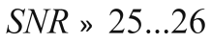 дБ при зйомці в умовах освітленості 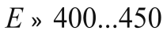 лк на маркерній таблиці.
Експеримент з вимірювання координат БПЛА за допомогою системи СВС проводився в польових умовах у Харківській області, Україна. Вимірювання здійснювалися в похмуру погоду. Освітленість на вертикальній площині становила 450 ... 650 лк. Вимірювання освітленості проводилося люксметром Wintact WT81.
В експерименті використовувався квадракоптер DJI Phantom 3 SE з горизонтальним розміром 0,35 м. Тестові польоти відбувалися на відстані до 200 м.
Координати квадракоптера (широта, довгота і висота), отримані стандартним GPS приймачем квадракоптера, використовувалися для порівняння з координатами БПЛА, отриманими за допомогою системи СВС. Для цього географічні координати квадракоптера перетворювалися в декартові, а потім шляхом повороту і зсуву осі координат поєднувалися з системою координат системи СВС. Місцезнаходження квадракоптера описується відносно початку відліків у декартових координатах. Наведені результати вимірювань за двома тестовими польотами БПЛА. Трек 1 - проліт уздовж осі з зависанням на висоті 5 м над точками, віддаленими на 3 м, 25 м, 50 м, 100 м, 150 м, 200 м. Трек 2 - піднімається спіраль з діаметром витка 50 м на висоту 30 м з центром, віддаленим по осі z на 100 м, 3 витка. При розрізненні відеокамери 2688х1520 відстань до квадракоптера, при якій розмір його зображення дорівнює 5х5 піселов, становитиме 166 м. Це максимальна дальність системи СВС, обмежена надійністю виявлення і розпізнавання БПЛА, при встановлених параметрах об'єктивів.

3.1.3 Вимірювання кутових координат об'єктів

Автосупроводження об'єкта
Сумарний лінійний паралакс є однаковим для усіх положень точки Т об'єкта на площині, що проходить через лінію N паралельно площині вимірювань XY (рис.3.1). У той же час лінійні паралакси на матрицях відеокамер змінюються, як по величині, так і по знаку в своїх системах координат х₁y₁z₁ та х₂y₂z₂ , прив'язаних до центрів матриць, з площинами х₁y₁ і х₂y₂, які збігаються з площиною XY. З рисунку 2.1 видно, якщо точка знаходиться на головній осі z системи СВС або зміщена лише по осі y, то $\left|p_{1x}\right|=\left|p_{2x}\right|$ і їх різниця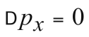. При зміщенні об'єкта вправо від осі z по горизонталі (уздовж осі x), з'являється позитивна різниця в величинах модулів лінійних паралаксів $\left|p_{1x}\right|>\left|p_{2x}\right|$

$Δp_{x}=\left|p_{1x}\right|-\left|p_{2x}\right|>0$, (3.4)

а при зміщенні об'єкта вліво від осі ця різниця стає негативною

$Δp_{x}=\left|p_{1x}\right|-\left|p_{2x}\right|<0$. (3.5)

З'являється можливість сформувати сигнал керування опорно-поворотним пристроєм оптичної системи для переміщення її головної осі по горизонталі в напрямку переміщення об'єкта на кут Δg_{x} = ±m_{x}Δp_{x} або до виконання умови Δp_{x} = 0; 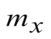 - коефіцієнт пропорційності по горизонталі з розмірністю град/пікс [10].
Ортогональні зміщення світлових образів p_{1y} та p_{2y} є також знакозмінними і після виконання переміщення головної осі z по горизонталі вони стають рівними, а їх знак відповідає напрямку переміщення об'єкта по осі y. Так негативні значення зсувів відповідають переміщенню об'єкта вгору по осі y, а позитивні - униз. Поворотний пристрій системи має відпрацювати команду відповідно на збільшення або зменшення кута місця головної осі системи на величину Δg_{y} = ±m_{y}Δp_{y}(p_{1y} + p_{2y})/2 або до виконання умови 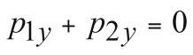; де 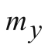- коефіцієнт пропорційності по вертикалі. Зміщення p_{1y} та p_{2y} повинні бути однаковими як за знаком, так і за величиною. Їх можлива нерівність вказує на неправильну юстировку відеокамер і має бути врахована при формуванні керуючої команди.
Вимірювання кутових координат
Круговий огляд простору з можливістю його виконання при різних кутах місця цілі вимагає наявності повністю автоматизованого опорно-поворотного пристрою (ОПП). Такі вже виготовляються промисловістю, в основному, вони застосовуються для астрономічних телескопів та відеокамер [28]. ОПП є носієм системи СВС, він горизонтується, орієнтується і прив'язується до електронній мапі місцевості. При цьому він постійно постачає систему СВС значеннями азимута і кута місця при проведенні вимірювань. Огляд простору здійснюється в старт-стопному режимі - круговому і секторному, або для певного азимутального кута шляхом порядкового огляду простору в межах кута видимості. У стані спокою, протягом 10 телевізійних кадрів формату HD 25 Гц, 1920х1080, відбувається виявлення повітряних об'єктів, оцінка їх координат, розпізнавання і видача інформації по всіх об'єктах в заданому кутовому секторі на пункт керування або на систему протидії БПЛА, що запобігає подальшому просуванню об'єктів. Крок кутового переміщення основної осі системи СВС по горизонталі і вертикалі не повинен перевищувати 75% відповідних величин кутів видимості. При оцінці азимута об'єкта, коли виконується умова (3.4) необхідно збільшити поточне значення азимута Ф осі сектора огляду на величину

ΔФ₂ = arctg (| p_{2x} | / f),

а при виконанні умови (3.5) зменшити - на величинуΔФ₁ = arctg (| p_{1x} | / f).
При Δp_{x} = 0 поправки вводити не слід.
Розрахунковий період кругового огляду становить 40 с. Для його зменшення можна використовувати мультісекторний одночасний огляд. Період буде зменшуватися кратно числу пар камер. Для двох пар він уже складе 20 с. Однак при цьому, з урахуванням додаткової ідентифікації секторів, вимірюваних величин, об'єктів та інших додаткових даних, обсяг переданої інформації зросте більш, ніж в два рази.
Механіко-електричне супровід об'єкта виконується епізодично з метою, щоб об'єкт не вийшов з поля зору оптичної системи. Вся вторинна обробка сигналів, пов'язана з розпізнаванням БПЛА на фоні перешкод, і визначення параметрів їх руху здійснюється при безперервному електронному автосупроводженні.
Алгоритм обробки зображень для пеленгації БПЛА показаний на рисунку 3.5. В якості сполучених точок зображень БПЛА використовувалися координати центру області V(x,y), виділеної на етапі виявлення і розпізнавання (рисунок 3.6) [10].

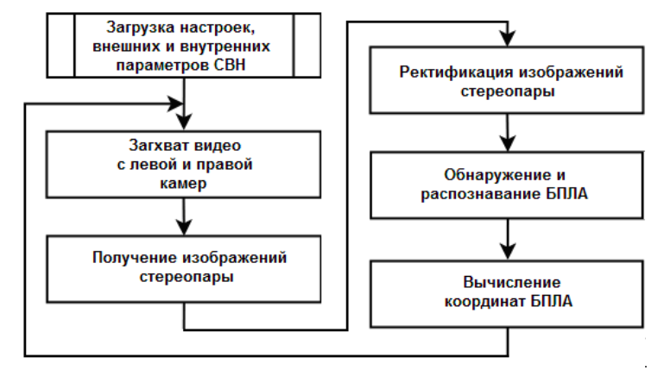
Рисунок 3.5 – Алгоритм обробки зображень для пеленгаціі

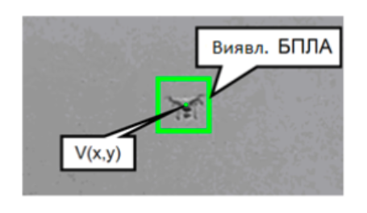
Рисунок 3.6 – Находження координат БПЛА на зображенні

Результуючі значення азимута і кута місця обчислювалися як середнє за результатами вимірювань двома камерами. На рисунку 3.7 та рисунку 3.8 показані результати порівняння GPS координат БПЛА (сині лінії) і результатів вимірювань системи СВС (червоні лінії). Рисунок 3.7 відповідає треку 1, рисунок 3.8 - треку 2. Графіки побудовані в координатах а) азимут - час; б) кут місця - час; в) дальність – час.
Аналізуючи графіки на рисунку 3.7 та рисунку 3.8 можна відзначити, що вимірювання азимута і кута місця БПЛА системою СВН добре збігаються з даними GPS приймача. Це пояснюється високою роздільною здатністю камер і досить точним їх калібруванням. Для вимірювань по треку 1 середньоквадратичне відхилення відносної помилки вимірювання дальності склало ΔD_{rms}=9,6%, максимальна відносна помилка вимірювань - ΔDmax = 26,4%. Для вимірювань по треку 2 - ΔD_{rms}=7,8%; ΔDmax = 26,4%
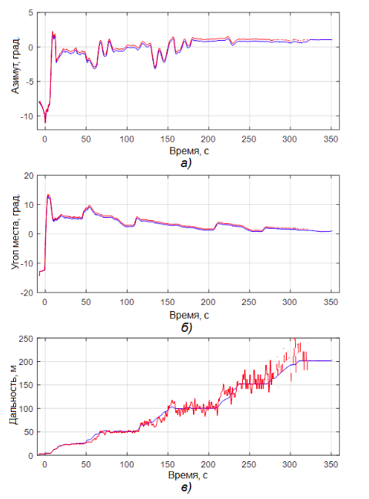

Рисунок 3.7 - Порівняння GPS координат БПЛА (сині лінії) і результатів вимірювань системи СВС (червоні лінії) для треку 1
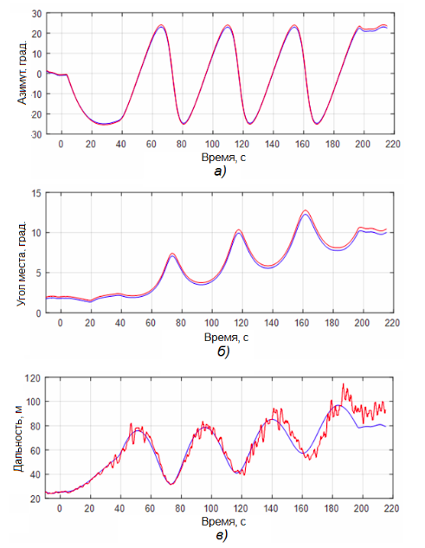

Рисунок 3.8 - Порівняння GPS координат БПЛА (сині лінії) і результатів вимірювань системи СВС (червоні лінії) для треку 2

При дальностях понад 160 м на рисунку 3.7 спостерігаються збої в системі виявлення і розпізнавання БПЛА, пов'язані з тим, що розмір зображення об'єкта стає менш 5х5 пікселів. Цей процес супроводжується помітним збільшенням абсолютної помилки вимірювання дальності. Найбільша среднеквадратическая помилка вимірювань дальності спостерігається в середньому діапазоні відстаней дії системи СВС 70...120 м. Як показав аналіз, причиною цього є одночасна дія двох факторів: перший - погіршення розрізнювальної здатності системи СВС по дальності з її збільшенням (б), другий - невисока точність методу визначення сполучених точок, як координат центрів 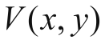 областей виявлення БПЛА (рис.3.6). Причому другий фактор дає значні помилки на менших дальностях до об'єкта.
На графіку рисунку 3.7в помітно вплив недостатньо точної ректифікації системи СВН, що проявляється в збільшенні помилки вимірювання дальності при великих азимутах і кутах місця. При цьому вплив помилок неточної ректифікації порівнюється з впливом помилок визначення сполучених точок.

3.2 Результати експериментальних досліджень виявлення БПЛА із застосуванням нейронних мереж

Для навчання мереж і тестування їх ефективності застосовувалися описані вище набори даних, що містять 12 класів об'єктів. частина з яких була створена на кафедрі МІРЕС, а частина завантажена з відкритих баз даних. Основними критеріями аналізу були: швидкість обробки даних, імовірність правильного розпізнавання і ймовірність помилкового виявлення БПЛА [26]. При навчанні мереж і їх тестуванні використовувалися кольорові зображення, а не перетворені в відтінки сірого. Був збільшений обсяг бази для навчання за рахунок додавання в навчальні набори копій вихідних зображень, до яких були застосовані кілька перетворень: поворот зображення на кут 45°, дзеркальне горизонтальне відображення. Перше перетворення дозволяє змоделювати крен при польоті БПЛА, друге перетворення пов'язане з особливостями їх конструкції. БПЛА мають, як правило, симетричну конструкцію, а більшість інших об'єктів, таких як птахи, автомобілі, кішки, собаки при погляді збоку не володіють симетрією. Для досліджень використовувалися мережі, що складаються з декількох згортальних, одного повнозв'язного проміжного і вихідного шарів. Навчання проводилося протягом 50 епох [26]. Характеристики проаналізованих мереж представлені у вигляді таблиці 3.1.
Графіки залежностей точності навчання та виявлення БПЛА на тестовому наборі даних від кількості епох навчання наведені на рисунку 3.10.
Аналіз отриманих залежностей дозволив зробити наступні висновки:
- значення точності проаналізованих моделей згортальних мереж відрізняються несуттєво в межах 3%;
Таблиця 3.1
№  моделі | Кількість згорток у згорточних шарах |  |  |  | Кількість нейронів у повнозв'язному шарі
1 | 16 | 32 |  |  | 512
2 | 16 | 32 |  |  | 1024
3 | 16 | 32 | 64 |  | 512
4 | 16 | 32 | 64 |  | 1024
5 | 32 | 64 | 128 |  | 512
6 | 32 | 64 | 128 | 256 | 512

- точність на навчальному наборі даних нижче, ніж на тестовому, що пояснюється доповненням вихідного набору зображень копіями цих зображень, до яких застосовувалися аффінні перетворення;
- найкращі результати показали 5-я і 6-я моделі згортальних мереж;
- використання в повнозв'язному шарі понад 512 нейронів не підвищує точності.
Додаткові дослідження, результати яких не наведено на рисунку 3.10, показали, що зниження кількості нейронів в повнозв'язному шарі нижче 256 негативно позначається на результуючої точності. Також додаткові дослідження з мережами, які містять 5 згортальних шарів, показали, що ці мережі не дозволяють підвищити точність в порівнянні з моделями 5 і 6.
Ефективність роботи згортальних мереж також була проаналізована на сукупності знятих відеороликів. Результати цих досліджень наведені в таблиці 3.2.
Для навченої мережі з номером 3 були проведені дослідження достовірності виявлення в залежності від відстані до об'єкта. Щоб оцінити достовірність використовувалися створені раніше набори даних в різних розрізненнях від 5х5 до 128х128 пікселів. Розрізнення кожного з зображень перед подачею на вхід мережі перераховувалося в формат 32х32 пікселів.
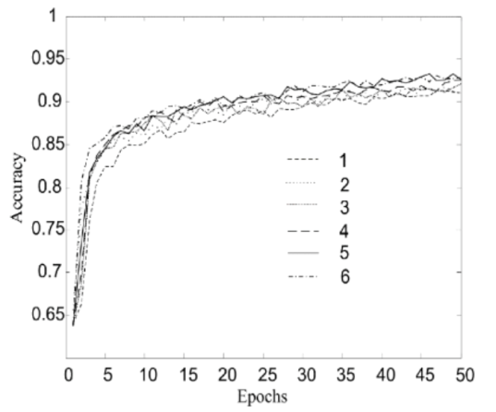
a
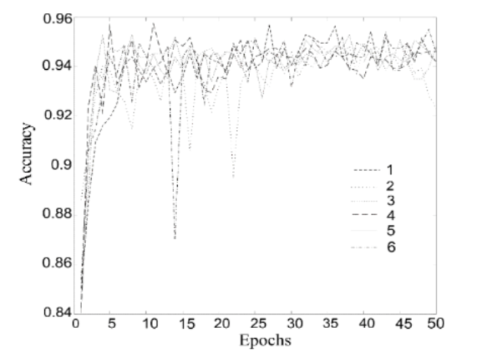
b

Рисунок 3.9 - Графіки залежності точності навчання від кількості епох навчання - a; графіки залежності точності виявлення БПЛА на тестовому наборі даних від кількості епох навчання - b.

Таблиця 3.2
№ моделі | p_{t} | p_{f}
1 | 0,85 | 0,01
2 | 0,85 | 0,008
3 | 0,87 | 0,007
4 | 0,88 | 0,006
5 | 0,88 | 0,005
6 | 0,89 | 0,007

Для кожного з розрізнень розраховувалося відповідне значення відстані, виходячи з кута зору відеокамери 60 ° і дозволу відеокамери 1920х1080 пікселів. Результат досліджень представлений на рисунку 3.11.
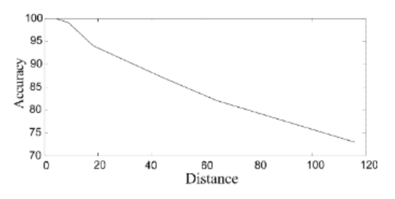
Рисунок 3.11 - Залежність точності виявлення від відстані до БПЛА

Таким чином, в результаті проведених досліджень розроблено та експериментально протестований алгоритм обробки відеопотоку стаціонарної відеокамери спостереження, що дозволяє виявляти БПЛА на значних відстанях. Алгоритм розділений на два основних етапи: виявлення всіх рухомих об'єктів і їх подальша класифікація. У порівнянні з існуючими алгоритмами, такими як YOLO, у алгоритму немає обмежень на розрізнення оброблюваного зображення. Тому для камер високого дозволу (4K, 8K і т.д.) можна підвищити дальність виявлення БПЛА паралельно зі збільшенням розрізнення камери. Додатковою перевагою є можливість класифікації не тільки БПЛА, а й інших рухомих об'єктів, таких як: автомобілі, люди, тварини. Цю можливість забезпечує нейронна мережа, що класифікує 12 типів рухомих об'єктів. Експериментальна перевірка запропонованого алгоритму довела його працездатність і високу швидкість обробки відеопотоку (не нижче 8 кадрів/с). Тестування моделей згортальних мереж довело їх ефективність для поставленого завдання, так як результати експериментальної обробки відеопотоків ідентичні результатам навчання і тестування на наборах даних.

ВИСНОВКИ

Метод стереоскопічного відеоспостереження забезпечує оперативне виявлення БПЛА, час на виявлення складає 750 мс (6 відеокадрів), достатньо високую точність визначення дальності 4-6%, а також визначення углових координат.
Кількість етапів обробки, зміст цих етапів і їх параметри залежать від конкретного завдання: від виду, структури, розміру спостережуваного об'єкту; від умов спостереження - освітленості об'єкту, його контрасту з фоном, співвідношення сигнал-шум; від наявності або відсутності попередньої цілевказівки. В цій же роботі, треба було забезпечити надійне виявлення БПЛА, визначення дальності до кожного, їх подальший автосупровід, паралельно оцінюючи параметри руху. При цьому забезпечується, як автономне виявлення об’єктів, так за цілевказівками інших систем.
Ефективним є виявлення БПЛА за алгоритмами нейронних мереж, якщо вони забезпечені достатньо великою базою даних.
Можливо покращення існуючих характеристик шляхом, наприклад, використання відеокамер виду (день - ніч) чутливих і коли темно, а також з залученням додаткових систем спостереження за повітряним простором таких, як акустичні локатори, тепловізори та інші.
Використування оптико-електронного методу СВС дозволить значною мірою підвищити ефективність апаратурного комплексу для протидії БПЛА.

ПЕРЕЛІК ДЖЕРЕЛ ПОСИЛАНЬ

1. Кошкін Р. П. безпілотні авіаційні системи. - М.: Вид-во «Стратегічні пріоритети», 2016. - 676 с.
2. Kartashov, V.M., Oleynikov, V.N., Sheiko, S.A., Koryttsev, I.V., Babkin, S.I., Zubkov, O.V., Anokhin, M.A. Information characteristics of sound radiation of small unmanned aerial vehicles // Telecommunications and Radio Engineering.- New York. – 2018. – Vol. 77, №10. – pp.915-924.
3. Медведев А.В., Гринкевич А.В., Князева С.Н. Современные подходы к созданию пассивных дальномеров // Фотоника. 2017. №8/68. С.30 – 37.
4. Kartashov V.M., Oleynikov V.N, Sheyko S.A., Babkin S.I., Koryttsev I.V., Zubkov O.V. Peculiarities of small unmanned aerial vehicles detection and recognition. Telecommunications and Radio Engineering (English translation of Elektrosvyaz and Radiotekhnika). Volume 78, Issue 9, 2019, Pages 771-781.
5. Карташов В.М., Коритцев І.В., Шейко С.О., Олейников В.М., Зубков О.В., Бабкин С.И. Оптико-электронные методы обнаружения воздушных объектов и измерения их координат// Радіотехніка. 2020. Вип.202. С.153-159.
6. Патент RU2680265. Способ определения дальности до движущегося воздушного объекта методом пассивной локации / А.И. Стучилин, заявитель и патентообладатель. 2019.
7. Shim H., Lee S. Performance evaluation of time-of-flight and structured light depth sensors in radiometric/geometric variations // Optical Engineering. 2012, vol. 51, issue 9.
8. Рева В.П. и др. ПЗС – фотоматрицы с электронным умножением // Технология и конструирование в электронной аппаратуре. 2017. № 1-2. С.33 – 37.
9. Сизов Ф.Ф., Чувствительность матриц ПЗС с электронным умножением // Технология и конструирование в электронной аппаратуре. 2018. № 2. С.9 – 14.
10. Корытцев І.В., Шейко С.А., Карташов В.М., Зубков О.В., Олейников В.М., Бабкин С.И., Селезнев И.С. Обработка сигналов при пеленгации БПЛА в оптическом и инфракрасном диапазоне/ Радіотехніка, віп. 202, 2020. С.125-135.
11. Патент RU 2568335C1. Способ измерения дальности до объекта по его изображениям преимущественно в космосе. / А.И. Смирнов, заявитель и патентообладатель. 2015.
12. Патент RU 0002579532. Оптико-электронный стереоскопический дальномер / А.В. Зубарь, заявитель и патентообладатель. 2016.
13. Патент RU 2681518. Способ определения дальностей до объектов в пассивных системах видения / Клочко В.К., Нгуен Конг Хоай – авторы. Патентообладатель - Федеральное государственное бюджетное образовательное учреждение высшего образования "Рязанский государственный радиотехнический университет". 2019.
14. Richard Hartley and Andrew Zisserman. Multiple View Geometry in Computer Vision – Second Edition. Cambridge University Press, 2004.
15. Middlebury Stereo Evaluation [HTML]
(http://vision.middlebury.edu/stereo/eval/)
16. I. Koryttsev, S. Sheiko, V. Kartashov, O. Zubkov, V. Oleynikov, I. Selieznov, M. Anohin. Practical Aspects of Range Determination and Tracking of Small Drones by Their Video Observation. 2020 International Scientific-Practical Conference. Problems of Infocommunications. Science and Technology. Kharkiv, Ukraine. October 6-9, 2020. – 5p.
17. Ivanov, M., Sergiyenko, O.,Mercorelli, P.,Hernandez, W. , Rodriguez Quinonez, J.C., KatashovV., Kolendovska, M., Iryna, T. Effective informational entropy reduction in multi-robot systems based on real-time TVS. IEEE International Symposium on Industrial Electronics, 2019-June,8781209, с. 1162-1167.
18. Camera Calibration Toolbox for Matlab documentation [HTML]
(http://www.vision.caltech.edu/bouguetj/calib_doc/)
19. Oleksandr Sotnikov, Vladimir Kartashov, Oleksandr Tymochko, Oleg Sergiyenko, Vera Tyrsa, Paolo Mercorelli, Wendy Flores-Fuentes. Methods for Ensuring the Accuracy of Radiometric and Optoelectronic Navigation Systems of Flying Robots in a Developed Infrastructure. Chapter 16// Machine Vision and Navigation. pp.537-578. Editors: Sergiyenko, Oleg, Flores-Fuentes, Wendy, Mercorelli, Paolo.
20. J. Mrovlje, D. Vrancic, "Distance measuring based on stereoscopic pictures," Proc. 9th International PhD Workshop on Systems and Control, Izola, Slovenia, 2008, 6 p.
21. SytnikO., KartashovV. Methods and Algorithms for Technical Visionin Radar Introscopy. Chapter 13// Optoelectronics in Machine Vision-Based Theories and Applications.- 2018. pp. 373-391.
22. Карташов В.М., Беляев А.В. Обнаружение объектов заданной формы на изображении в мультимедийном стрелковом тренажере и определение их координат// Радиотехника. (Харьков). — 2015. — Вып. 182. — С. 58-64.
23. J. Redmon, S. Divvala, R. Girshick and A. Farhadi, "You Only Look Once: Unified, Real-Time Object Detection," 2016 IEEE Conference on Computer Vision and Pattern Recognition (CVPR), Las Vegas, NV, 2016, pp. 779-788, doi: 10.1109/ Ammar, A.; Koubaa, A.; Ahmed, M.; Saad, A. Aerial Images Processing for Car Detection using Convolutional Neural Networks: Comparison between Faster R-CNN and YoloV3. Preprints 2019, 2019100195 (doi: 10.20944/preprints 2019 10.0195.v1).
24. Ammar, A.; Koubaa, A.; Ahmed, M.; Saad, A. Aerial Images Processing for Car Detection using Convolutional Neural Networks: Comparison between Faster R-CNN and YoloV3. Preprints 2019, 2019100195 (doi: 10.20944/preprints 2019 10.0195.v1).
25. Marcin Kociołeka, Michał Strzeleckia, Rafał Obuchowicz. Does image normalization and intensity resolution impact texture classification? Computerized Medical Imaging and GraphicsVolume 81, April 2020.
26. Зубков О.В., Шейко С.А., Олейников В.Н., Карташов В.М., Корытцев И.В., Бабкин С.И.// Исследование эффективности детектирования и распознавания изображений дронов по видеопотоку. ISSN 0485-8972 Радіотехніка. 2020. Вип. 202. – с.136-146.
27. https://www.cs.toronto.edu/~kriz/cifar.html.
28. www.evpudefence.com. Опорно-поворотні пристрої. 2020.

